Муниципальное бюджетное образовательное учреждение –
Основная общеобразовательная школа
с. Новокривовка
Советского района Саратовской области

Муниципальная научная конференция для школьников
«Я и мир искусства»

Творчество Василия Павловича
Соловьёва-Седого в годы
Великой Отечественной войны

Работу выполнила:
ученица 8 класса МБОУ ООШ
с. Новокривовка
Алёшина Анна

Преподаватель:
Учитель музыки МБОУ ООШ
с. Новокривовка
Снопова Г. К.

2013 год

Содержание

Введение с. 3
Глава I В.П.Соловьёв-Седой в Петрограде –
Ленинграде с. 4-5

Глава II Песни, которые помогали громить
врага с. 6-8

Заключение с. 9

Список использованной литературы с. 10

Рецензия руководителя с.11

Введение
Больше 60 лет отделяет нас от суровых и грозных лет войны.
Великая Отечественная война, длившаяся четыре года, была страшным испытанием для нашей Родины. Враг, напавший на нас, был силен и кровожаден, он не жалел ни стариков, ни женщин, ни детей. Но народ сплотился и выстоял. Хорошая песня всегда была помощником бойца. Мне захотелось больше узнать об истории создания этих песен..

Тема моей работы –

«Творчество Василия Павловича Соловьёва-Седого в годы Великой Отечественной войны».

Слайд 1

Выбрав тему, я определила цели и задачи.

Слайд 2

Цель:
- показать, что песни композитора В.П. Соловьёва-Седого до сих пор живут среди нас, они любимы и востребованы.

Слайд 3

Задачи:
- познакомиться с биографией композитора, проследить его творческий путь, и главное – рассказать, как создавались его песни в военные годы и какое значение они имеют для нашего народа.
Во время работы над темой я использовала много источников и, конечно, неоднократно прослушивала записи песен композитора, о которых расскажу в своей работе.

Глава I

В.П.Соловьёв-Седой в Петрограде – Ленинграде.

Слайд 4

Ленинград всегда был большой радостью моей жизни.
Я родился и вырос в Ленинграде.
Я люблю свой город до самозабвения.
Моя тема – это Ленинград.
Моя привязанность – это Ленинград.
Моя гордость – это Ленинград.
В.П.Соловьёв-Седой.

Василий Павлович Соловьёв-Седой родился 25 апреля 1907 года в Петербурге. Отец будущего композитора был крестьянином. Он приехал из Витебской губернии в Петербург на заработки. Ему посчастливилось получить место дворника в доходном доме N 139.

Слайд 5

Павел Соловьёв поселился в полуподвальной дворницкой. Жизнь была не лёгкой, полной труда и забот. А когда он дослужился до старшего дворника, определили ему жильё на первом этаже – комнату в три окна: слева от окон красовалась семейная гордость – граммофон, на высокой тумбе, с большой трубой. Пластинок было много. Отец Василия Павловича сам страстно любил петь: пел чистым тенором, в основном народные песни – «Ермак», «То не ветер ветку клонит», «Лучинушка». Кроме того, он хорошо играл на трёхрядной гармонике.

Слайд 6

Васе Соловьёву исполнилось восемь лет, когда он увидел в окне музыкального магазина балалайку. Из воспоминаний самого композитора: «Купи! – требовал я у отца. Напрасно пытался он увести меня. Я крепко вцепился в медные поручни витрины, требовал балалайку, слёзы обильно текли по моему лицу. Отец уступил мне, зашёл в магазин, спросил балалайку подешевле. – Вот-с, не угодно ли? – услужливо предложил приказчик. – Ну что, эту? – спросил отец. Но вместо ответа я продолжал плакать. Тогда он понял, что меня привлекает лишь та, что красовалась в витрине. И хотя она стоила почти вдвое дороже обычной и была отцу не по карману, ему всё же пришлось раскошелиться. И с того дня покой был нарушен. Я ел, спал и гулял, не расставаясь с моей балалайкой, бесконечно тренькая на ней, подбирал мелодии, которые слышал вокруг себя.»
Позже Вася Соловьёв стал посёщать курсы, где учили играть на гитаре. Там же он усвоил музыкальную грамоту. Теперь на стене дворницкой висела уже гитара с красным бантом. Ещё больше привлекало мальчика пианино, стоявшее в кинотеатре «Слон». Оно предназначалось для сопровождения немых фильмов. Василий Соловьёв подружился с киномехаником, помогал ему перематывать ленты, подметал пол в зале. За это ему было разрешено в то время, когда нет сеансов, подходить к пианино. Освоившись с клавиатурой, Вася Соловьёв стал подбирать по слуху популярные мелодии.
После революции в жизни Соловьёвых произошли значительные изменения. Отец стал рабочим мельничного комбината. Семья переехала в светлую квартиру. Там поставили пианино, и Василий Соловьёв начал брать уроки музыки у жившего неподалёку пианиста Камчатова .

Слайд 7

Весной 1918 года Соловьёв-Седой закончил трехклассное городское начальное училище и поступил в трудовую школу, где организовался молодёжный клуб. Из досок был сколочен помост, сделаны скамеечки, и получился маленький зрительный зал. Образовалась и любительская труппа. 4 сентября1920 года в новом помещении состоялась премьера популярной тогда пьесы с музыкой «Иванов Павел».
Успех побудил устраивать спектакли каждую субботу и завершать их танцами. Участие в самодеятельности по-настоящему заинтересовало и на многие годы увлекло молодого музыканта. Музыка, которую он играл, сочинялась обычно им самим, нередко по ходу сценического действия. Когда в середине 20-х годов по Ленинградскому радио начали впервые передавать утренние уроки гимнастики, Василия Соловьёва пригласили сопровождать эти передачи своей игрой. Являясь уже автором многих импровизаций, он совсем не знал теории музыки и не умел даже записывать собственные сочинения. Ощущался недостаток образования. Будущий композитор решил подать заявление о зачислении в музыкальный техникум. Все поступавшие в техникум принесли с собой на вступительный экзамен папки с нотами собственного сочинения. Соловьёв-Седой пришёл с пустыми руками. Председатель комиссии попросил сымпровизировать за роялем марш. Соловьёв-Седой сыграл. Музыка понравилась, и её автор стал студентом техникума.
В 1934 году из печати вышли его «Лирические песни». На обложке этого издания стояла никому не известная фамилия – Седой. Это был псевдоним Соловьёва .
Его песни 30-х годов привлекали яркостью и свежестью мелодий, но по-настоящему раскрылся его большой и самобытный талант лишь в военные годы.

Глава II
Песни, которые помогали громить врага.
Летом 1941 года Василий Павлович Соловьёв-Седой жил в Доме творчества композиторов. В воскресенье, 22 июня, Соловьёв-Седой и Дзержинский отправились в Ленинград: Центральный парк культуры и отдыха на Кировских островах проводил традиционный праздник белых ночей, куда они были приглашены. Там узнали: война.
В понедельник Соловьёв-Седой явился в Ленинградский радиокомитет. Василий Павлович понимал: стране нужны были песни, которые помогали бы воевать. Первые бои шли на дальних заставах, где защищали родную землю пограничники. 23 июня поэтесса Л.Давидович принесла Соловьёву-Седому стихи под названием «Застава дорогая», написанные до войны.
Злая вражья стая
Над нами, как туча, взвилась.
Застава дорогая
За Родину поднялась
24 июня утром Соловьёв-Седой сочинил мелодию в вальсовом ритме. В тот же день вечером песня уже звучала из репродукторов над родным городом. Называлась она «Играй, мой баян».
Почти все военные передачи завершались песнями, частушками, сатирическими куплетами. Из воспоминаний Соловьёва-Седого: «День наш строился строго по расписанию. Вставали мы часов в 8 утра и два - два с половиной часа посвящали работе над песней . Когда песня была готова, я ехал на радио и показывали её там. Почти все песни получали одобрение.
Однажды в августе 1941 года их с поэтом А.Чуркиным послали в порт на разгрузку барж. После трудового дня они отдыхали на борту разгруженной баржи. Из воспоминаний Соловьёва-Седого: «Стоял чудесный вечер, какие бывают, кажется мне, только у нас на Балтике. Невдалеке на рейде стоял какой-то корабль, с него доносились к нам звуки баяна и тихая песня. У меня возникла мысль написать песню об этом чудесном вечере, неожиданно выпавшем на долю людей, которым завтра может быть, предстояло идти в опасный поход, в бой». Композитор тут же сам придумал первые слова припева: «Прощай, любимый город». Дома он сел за рояль и за несколько часов сочинил песню. А утром Чуркин принёс текст. Так родилась песня «Прощай, любимый город» .
Осенью 1941 года Соловьёв-Седой с большой группой ленинградских музыкантов был эвакуирован в Оренбург. Здесь он организовал эстрадный театр «Ястребок». Здесь Соловьёву-Седому разъяснили, что рояль, на котором он аккомпанировал певцам, - это роскошь, не предусмотренная на фронте. Пришлось Василию Павловичу срочно научиться играть на баяне. Концертов было много, выступали по нескольку раз в день в тесных землянках. Однажды артист Борис Струлев, певец, простыл, и у него пропал голос. Пришлось петь самому композитору: «Поддавшись какому-то необъяснимому чувству, я запел как бы для себя под тихий наигрыш:
Споёмте друзья, ведь завтра в поход
Уйдём в предрассветный туман.
Споём веселей, пусть нам подпоёт
Седой боевой капитан…»
Со второго куплета бойцы стали подпевать. Автор повторил песню трижды. Его просили записать слова. Затем уже в каждом концерте композитора просили исполнить «Вечер на рейде». Связисты передавали друг другу по радио и полевым телефонам слова песни и её мотив.

Слайд 8

В 1943 году за песни «Вечер на рейде», «Играй, мой баян» и «Песнь мщения» Соловьёву-Седому была присуждена Государственная Премия СССР.
В апреле 1943 года Соловьёва-Седова вызвали в Москву. Союз композиторов СССР готовил специальный пленум о музыке в годы войны. Василий Павлович жил в гостинице «Националь», рядом с фронтовыми лётчиками.
Из «Националя» Соловьёвы переселились в гостиницу «Москва». Однажды к ним в номер зашёл поэт А.Фатьянов. Он только приехал с фронта.

Всю ночь поэт читал Василию Павловичу свои новые стихи. Когда Соловьёв-Седой услышал лирическое стихотворение о соловьях, то не смог спать два дня: так оно запало в душу - и написал песню. Решили с Фатьяновым проверить её: организовали небольшой концерт для обслуживающего персонала гостиницы. Соловьёв-Седой спел песню «Соловьи»:
Соловьи, соловьи,
не тревожьте ребят.
Пусть ребята
немного поспят…
Пришла и к нам
на фронт весна,
Ребятам стало не до сна…
После концерта к Василию Павловичу подошёл один из слушателей, генерал Соколов, и посоветовал заменить в первой строке слово «ребята» словом «солдаты». На прощание он сказал, что песня вышла замечательная. Так, «Соловьи» получили генеральское «добро».
Песня быстро докатилась до передовой. Когда через несколько дней Соловьёв-Седой приехал в одну из воинских частей и начался концерт, из зала дружно крикнули: «Соловьи!». Маршал СССР Г.К.Жуков, называя три лучшие песни периода Великой Отечественной войны, отнёс к ним и «Соловьи».

Слайд 9

Закончилась война. От композитора ждали мирных песен. Много новых произведений создал в послевоенное время талантливый композитор. Это и десятки песен, и оперетты, и два балета, и музыка более чем к тридцати фильмам. Не раз он отправлялся в творческие поездки.

Слайд 10

В 1947 году Василий Павлович начал работать в Доме композиторов. Тогда же встречался с рабочими большой сибирской стройки. Они приехали в Сибирь с разных концов страны. Многие не смогли вернуться в родные места: враги сожгли дома, близких убили.
Возвращаясь в Ленинград, композитору пришла в голову фраза: «Где же вы теперь, друзья-однополчане?» Он стал искать для неё мелодическое решение. Потом наиграл мелодию А.Фатьянову. Через несколько дней поэт показал Василию Павловичу стихи.

Слайд 11

Успех «Однополчан» побудил написать ещё несколько песен.

Слайд 12

Так возник цикл «Сказ о солдате» (песни из этого цикла пела К.Шульженко). Позже был написан «Марш нахимовцев» на слова Н.Глейзарова к кинофильму «Счастливого плавания». «Балладу о солдате» пел Краснознамённый ансамбль песни и пляски Советской Армии.
Первая золотая медаль имени А.В.Александрова, учреждённая правительством за пропаганду военно-патриотической темы, была присуждена Василию Павловичу Соловьёву-Седому.

Слайд 13

Заключение
25 апреля 2007 года исполнилось 100 лет со дня рождения великого композитора – песенника– автора свыше 400 песен, 6 оперетт и музыкальных комедий, создателя музыки к 50 кинофильмам.
Работа над темой «Василий Павлович Соловьёв-Седой в годы Великой Отечественной войны» помогла мне ближе познакомиться с жизнью и творчеством композитора. Я ещё раз убедилась, какую огромную роль играли песни Василия Павловича в суровые годы войны. Его мелодии звучали, как проклятие врагу, но в них жила и доброта народа, мягкость и лиризм народной души.
Очень хорошо сказала о песнях Соловьёва-Седова композитор Александра Пахмутова: «Говорят, что песня – душа народа. Думаю, даже убеждена, что ныне далеко не каждая песня выражает народную душу. А вот в песнях Василия Павловича Соловьёва-Седова звучит прекрасная душа великого и доброго народа. И народность его песен – истинная и искренняя .
Василий Павлович считал песни «лирической летописью времени».
По рассказам моего дедушки, я знаю, что песни композитора поднимали боевой дух бойцов, не позволяли каменеть их душам.
«Я считаю себя солдатом, - писал композитор, – и не только потому, что в суровые годы Великой Отечественной войны был на фронте, выступал в блиндажах и землянках, на военных грузовиках и железнодорожных платформах, наскоро приспособленных под эстрадную площадку. Считаю себя солдатом потому, что каждая третья написанная мною песня – о солдате.»
Много лет прошло с тех пор, как ушёл из жизни Василий Павлович Соловьёв-Седой. Но песни его живы, а, значит, жива душа композитора, потому что:
Он был искренним в жизни, как в песне
Верен дружбе и верен любви:
«Милый друг, наконец-то мы вместе…-
Ты плыви, наша лодка, плыви…

Список использованной литературы :

1. Кремлёв Ю.А. Василий Павлович Соловьёв- Л. Советский
Седой композитор,
1960

2. Соловьёв-Седой В.П. Пути-дороги: воспоминания, Л., Советский
рассказы о песнях, мысли об композитор
искусстве 1983

3. Хентова С.М. Соловьёв-Седой в Петрограде- Лениздат
Ленинграде 1984

4. Яковлев М. Гордость советской музыки М., Советский
композитор,.1987

Основные памятные места
жизни и деятельности
В.П.Соловьёва-Седого
в Петрограде – Ленинграде ³⁶

Годы Адрес
1907-1918 Невский пр., 139, дворницкая.
1918-1919,
1935-1941 Невский пр., 139, кв. 49.
1918-1925 Миргородская ул., 16, единая трудовая школа № 110.
1918-1976 Театральная площадь, 1, Академический театр оперы и балета
им. С.М.Кирова.
1919-1977 Ул. Бродского (бывшая Михайловская), 2, Большой зал
Филармонии им. Д.Д.Шостаковича.
1920-1977 Пл. Островского, 2, Академический театр драмы им. А.С.Пушкина
1927-1929 Ул. Некрасова, 4/2, Третий музыкальный техникум
(ныне Музыкальная школа взрослых им. Н.А.Римского-Корсакова)
1929-1931 Ул. Чайковского, 11, Центральный музыкальный техникум
(ныне Техникум морского приборостроения).
  - Невский пр., 52, зал Кружка друзей камерной музыки
(ныне Кукольный театр).
  - Литейный пр. 51, Театр рабочей молодёжи
(ныне Театр драмы и комедии).
  - Ул. Жуковского, 20, кв. 7.
  - Наб. р. Фонтанки, 55, кв. 19, квартира Н.К.Гана.
  - Пр. Динамо, стадион «Динамо».
  - Аптекарский пр., стадион «Зенит».
  - Театральная пл., 3, Консерватория им. Н.А.Римского-Корсакова.
- Невский пр., 50, Музыкальное издательство «Тритон».
  - Ул.Плеханова, 3, кв. 1, квартира Д.Л.Рябого.
  - Ул. Зодчего Росси, 2, правление Ленинградской композиторской
организации.
  - Невский пр., 86, Дворец работников искусств
им. К.С.Станиславского.
  - Бородинская ул., 13, кв. 37, квартира И.И.Дзержинского.
  - Ул. Жуковского, 20,кв. 8, квартира Н.П.Юденич (Соловьёвой).
  - Ул. Декабристов, 34, Дворец культуры им. Первой пятилетки.
  - Ул. Ракова, 13, Театр музыкальной комедии.
  - Кировский пр. 10, киностудия «Ленфильм».
- Парк Ленина, 4, Театр им. Ленинского комсомола.
1941 Гродненский пер., 4, Ленинградское отделение Государственного
Музыкального издательства.
  - Невский пр., 160, кв. 2.
  - Наб. р. Мойки, 20, Академическая Капелла им. М.И.Глинки.
  - Пос. Репино, Приморское шоссе, 448, Дом творчества
композиторов.
  - Ул. Герцена, 45, Дом композиторов.
  - Мельничная ул., 4, киностудия «Леннаучфильм».
  - Невский пр., 30, Малый зал им. М.И.Глинки.
  - Наб. р. Фонтанки, 131, кв. 8.
  - Пос. Комарово, Большой пр., 17.
  - Озёрный пер., 2, кв. 14, квартира И.И.Дзержинского.
- Наб. Крюкова канала, 12, Киностудия документальных фильмов.
  - Пос. Репино, Приморское шоссе, 471, Дом творчества
Композиторов.
  - Инженерная ул., 9, Ленинградское отделение Музыкального
Фонда СССР.
  - Пл. Ленина, 1, Ленинградский концертный зал.
  - Васильевский остров, Большой пр., 65, Дом культуры имени
Серго Ордженикидзе.
  - Ул. Чаплыгина, 6, Ленинградская студия телевидения.
  - Невский пр., 11, Ленинградское отделение Музыкального
Фонда СССР.

Список использованной литературы :

- Дорохова И.М. Советской Родине посвящается: М, Советский
Прибегина Г.А. статьи, рецензии и заметки о композитор,
Сафронова Н.С. музыке 1985

2. Друзья – однополчане М. Воениздат,
1975

3. Кремлёв Ю.А. Василий Павлович Соловьёв- Л. Советский
Седой композитор,
1960

4. Крюков А.Н. Музыка в кольце блокады М., Музыка
1973
5. Матусовский М.Л. Это было недавно, это было М.,Художественная
давно… литература, 1970

6. Подрезова Т. Удел чудотворца газета «Центр-
Plus» № 40
От 09.10.01.

7. Соловьёв-Седой В.П. Ното-библиографический справочник. Л.-М.,Советс-
кий композитор, 1978

8. Соловьёв-Седой В.П. Пути-дороги: воспоминания, Л., Советский
рассказы о песнях, мысли об композитор
искусстве 1983

9. Сохор А.Н. Василий Павлович Соловьёв- Л., Музыка
Седой 1977

10. Хентова С.М. Жизнь, воплощённая в музыке М., Советская
Россия, 1972

11. Хентова С.М. О музыке и музыкантах Л.-М., Советский
наших дней композитор, 1976

12. Хентова С.М. Соловьёв-Седой в Петрограде- Лениздат
Ленинграде 1984

13. Хентова С.М. Василий Павлович Соловьёв- Л., Советский
Седой: воспоминания, статьи композитор
Материалы 1987

14. Фатьянов А.И. Сердце друга М., Современник
1973
15.Энциклопедический справочник : Санкт-Петербург, Петроград, Ленинград
Научное издательство: Большая Российская энциклопедия, 1992

16. Яковлев М. Гордость советской музыки М., Советский
композитор,.1987

Ссылки

№ | Автор | Название книги, издание | С.
1  2  3  4  5  6  7  8  9  10  11  12  13  14  15  16  17  19  20  21  22  23  24  25  26  27  28  29  30  31  32  33  34  35  36 | Соловьёв-Седой В.П  Соловьёв-Седой В.П  Сохор А.Н.  Хентова С.М.  Хентова С.М.  Хентова С.М.  Сохор А.Н.  Соловьёв-Седой В.П  Хентова С.М.  Хентова С.М.  Сохор А.Н.  Дорохова И.М.  Прибегина Г.А.  Сафронова Н.С.  Соловьёв-Седой В.П  Дорохова И.М.  Прибегина Г.А.  Сафронова Н.С  Соловьёв-Седой В.П  Соловьёв-Седой В.П  Сохор А.Н.  Соловьёв-Седой В.П  Хентова С.М.  Хентова С.М.  Соловьёв-Седой В.П  Хентова С.М.  Хентова С.М.  Хентова С.М.  Хентова С.М.  Соловьёв-Седой В.П  Хентова С.М.  Хентова С.М.  Соловьёв-Седой В.П  Соловьёв-Седой В.П  Хентова С.М.  Яковлев М.  Дорохова И.М.  Прибегина Г.А.  Сафронова Н.С.  Хентова С.М.  Хентова С.М. | Пути–дороги, Л., Советский композитор,1983  Пути-дороги, Л., Советский композитор, 1983  Василий Павлович Соловьёв-Седой: очерк жизни и творчества., Л., Музыка, 1977  Василий Павлович Соловьёв-Седой: воспоминания, статьи, материалы, Л., Советский композитор, 1987  Василий Павлович Соловьёв-Седой: воспоминания, статьи, материалы, Л., Советский композитор, 1987  Василий Павлович-Соловьёв-Седой: воспоминания, статьи, материалы, Л., Советский композитор, 1987  Василий Павлович Соловьёв-Седой: очерк жизни и творчества, Л., Музыка, 1977  Пути-дороги, Л., Советский композитор, 1983  Соловьёв-Седой в Петрограде-Ленинграде, Лениздат, 1984  Соловьёв-Седой в Петрограде-Ленинграде, Лениздат, 1984  Василий Павлович Соловьёв-Седой: очерк жизни и творчества, Л., Музыка., 1977  Советской Родине посвящается: статьи, рецензии и заметки о музыке, М., Советский композитор, 1985  Пути-дороги, Л., Советский композитор, 1983  Советской Родине посвящается: статьи, рецензии и заметки о музыке, М., Советский композитор, 1985  Пути-дороги, Л., Советский композитор, 1983  Пути-дороги, Л., Советский композитор, 1983  Василий Павлович Соловьёв Седой: очерк жизни и творчества, Л., Музыка, 1977  Пути-дороги, Л., Советский композитор, 1983  Соловьёв-Седой в Петрограде-Ленинграде, Лениздат, 1984  Соловьёв-Седой в Петрограде-Ленинграде, Лениздат, 1984  Пути-дороги, Л., Советский композитор, 1983  Соловьёв-Седой в Петрограде-Ленинграде, Лениздат, 1984  Соловьёв-Седой в Петрограде-Ленинграде, Лениздат, 1984  Соловьёв-Седой в Петрограде-Ленинграде, Лениздат, 1984  Соловьёв-Седой в Петрограде-Ленинграде, Лениздат, 1984  Пути-дороги, Л., Советский композитор, 1983  Василий Павлович Соловьёв Седой: воспоминания, статьи, материалы, Л., Советский композитор, 1987  Василий Павлович Соловьёв-Седой: воспоминания, статьи, материалы, Л., Советский композитор, 1987  Пути-дороги, Л., Советский композитор, 1983  Пути-дороги, Л., Советский композитор, 1983  Соловьёв-Седой в Петрограде-Ленинграде, Лениздат, 1984  Гордость Советской музыки, М., Советский композитор, 1987  Советской Родине посвящается: статьи, рецензии и заметки о музыке, М., Советский композитор, 1985  Василий Павлович Соловьёв-Седой: воспоминания, статьи, материалы, Л., Советский композитор, 1987  Соловьёв-Седой в Петрограде-Ленинграде,  Лениздат,1984 | 18  74  9  115  117  15  9  23  28  86  25  179  66  181  69  69  29  73  104  105  74  93  107  109  110  81  111  114-115  84  85  118  396  181  279  228,  229,  230

Приложения

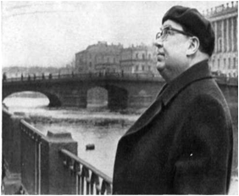

Ленинград всегда был большой радостью в моей жизни.
Я родился и вырос в Ленинграде.
Я люблю свой город до самозабвения.
Моя тема – это Ленинград
Моя привязанность – это Ленинград.
Моя гордость – это Ленинград.

В.П.Соловьёв-Седой

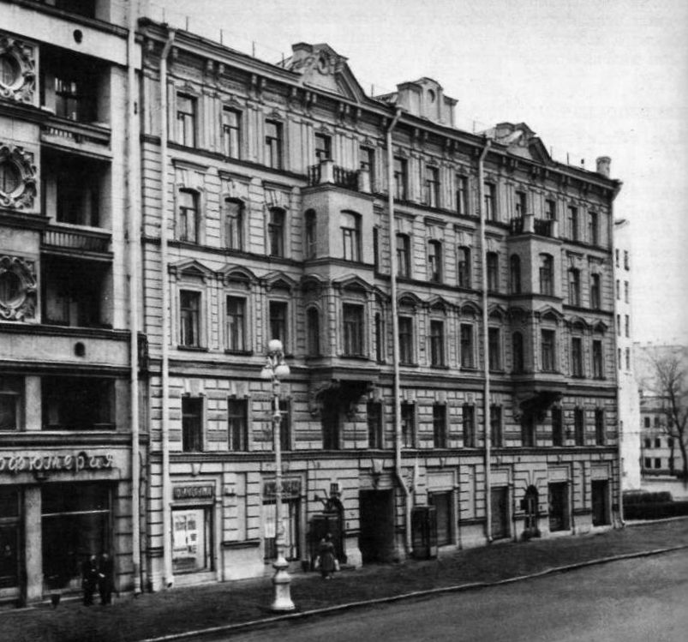

Дом № 139 по Невскому проспекту, где прошли детство и юность
Соловьёва-Седого. Фотография. 1983г.

Дом был построен в 1879 году архитектором Э.В.Гольбергом
для купца И.В.Епишкина.

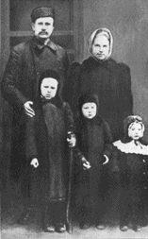

Павел Павлович и Анна Фёдоровна
Соловьёвы с детьми Сергеем,
Василием и Надеждой.

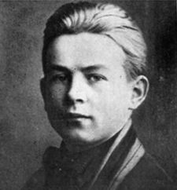

Василий Соловьёв. 1922г.

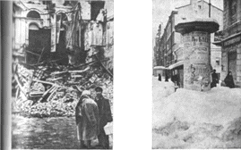
Театр оперы и балета Рекламная колонка
им. С.М.Кирова. давно без афиш.

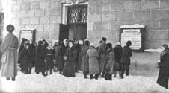
Перед началом спектакля в Театре
музыкальной комедии.

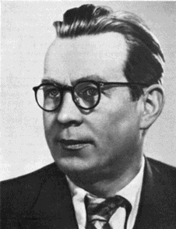

«Споёмте, друзья, ведь завтра
в поход…»

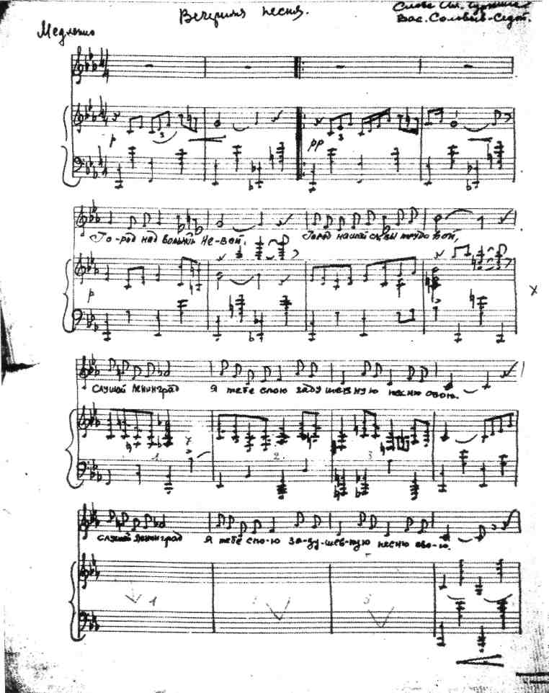

Автограф «Вечерней песни».

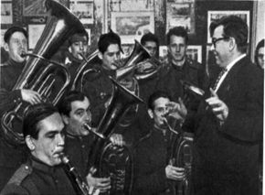

Играет духовой оркестр
Ленинградского военного округа.

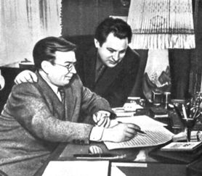

В.П.Соловьёв-Седой и А.И.Фатьянов.

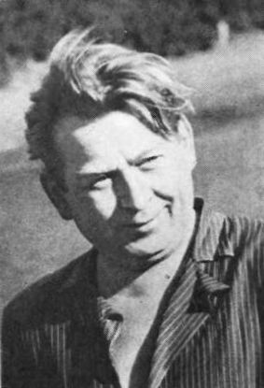
В.П.Соловьёв-Седой в 50-е годы

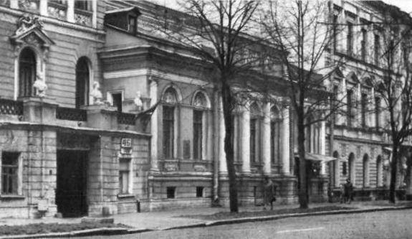
Дом композиторов, где композитор бывал и
работал в 1947-1977 годах. Фотография 1983 года.

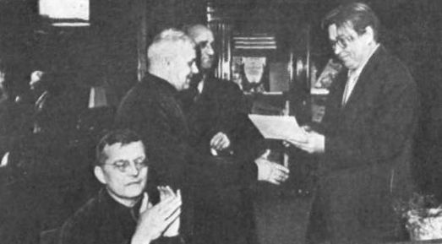
На заседании в Доме композиторов.
Впереди слева – Д.Д.Шостакович.
1950-е годы.

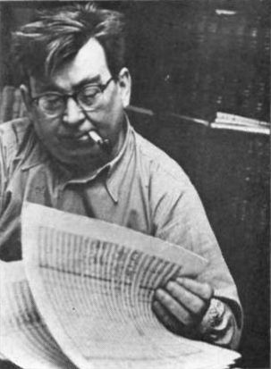
За работой.

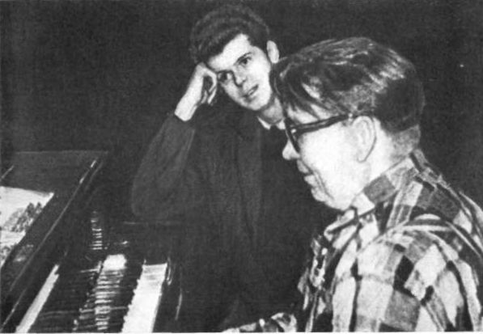
«Подмосковные вечера». В.П.Соловьёв-Седой
и Ван Клиберн. 1958 год.

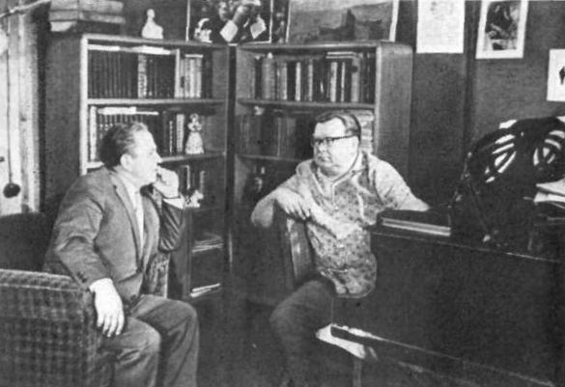
С другом Александром Борисовым. 1960-е годы.

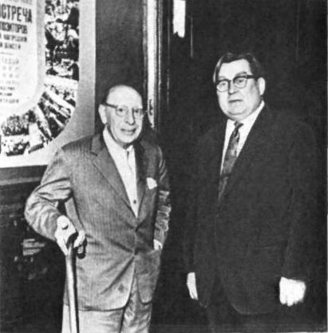
С Игорем Стравинским. 1962 год.

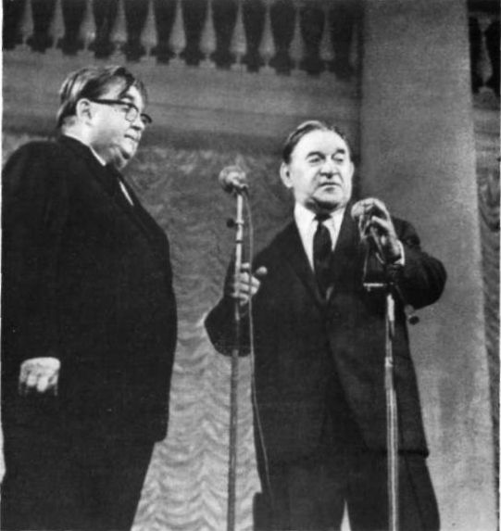
В.П.Соловьёв-Седой и Л.О.Утёсов.

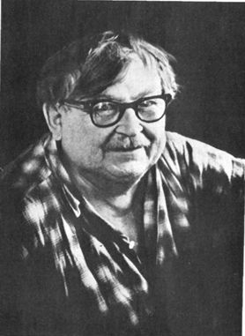

Последняя фотография. 1979г.

